**(6-9) ноября – НЕДЕЛЯ ЗДОРОВЬЯ В ДЕТСКОМ САДУ**

**- «Путешествие в страну здоровья»**

**(младшая группа № 1, воспитатель Мамучарашвили С.Ю.).**

**Вот они какие – «страшные» микробы.**

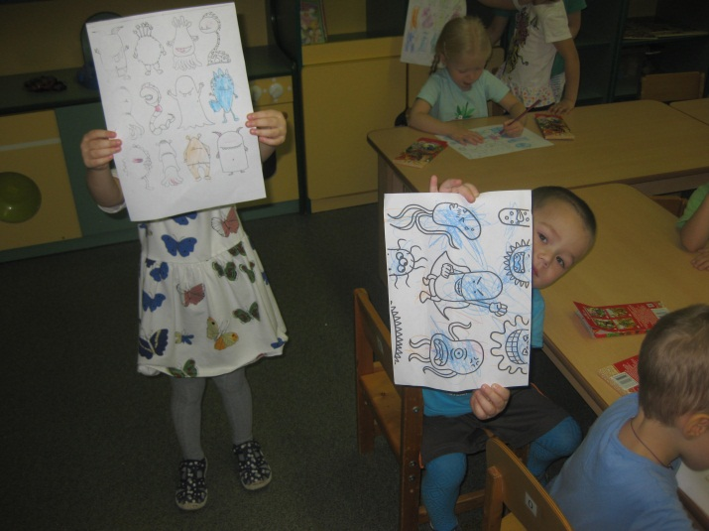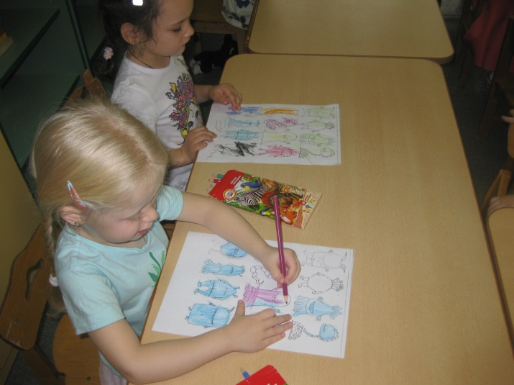

**- «Больница Айболита» (старшая группа № 3, воспитатель Еременко В.А.).**

**Для доктора нарисуем животных. Основа – клякса.**

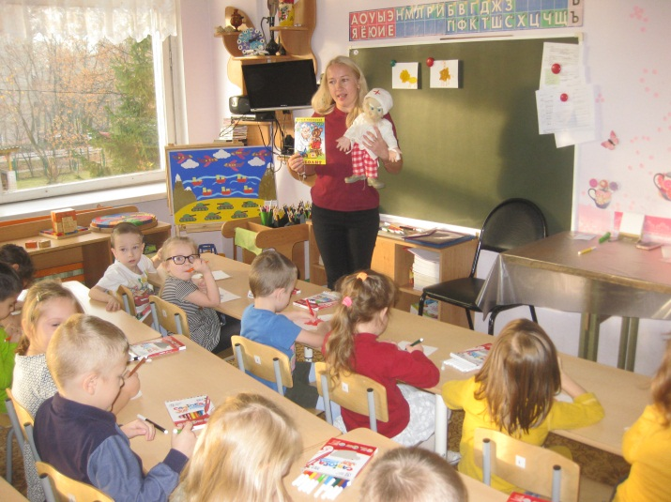

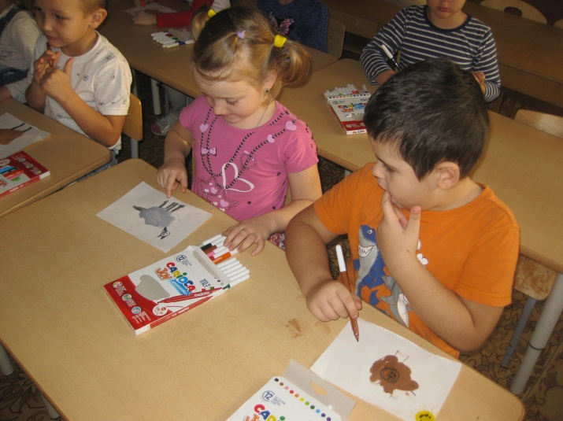

**- «О зубах и гигиене полости рта» (старшая группа № 5, воспитатель Самусенко Е.Р.)**

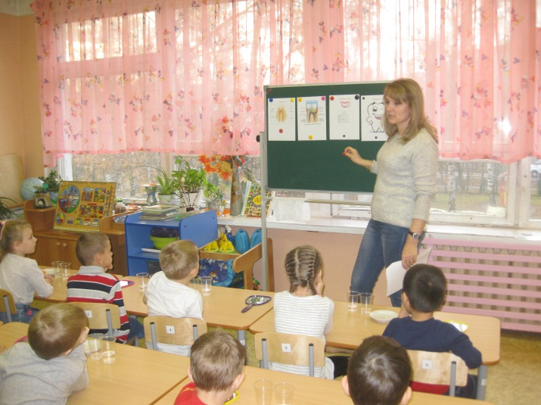

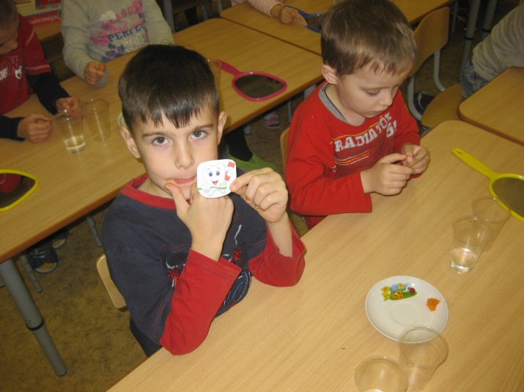

**- Беседа с медсестрой Платовой Г.А. «Режим дня и витамины» (подготовительная группа № 2, воспитатель Петрова О.Н.)**

